西城教育研修学院2016—2017学年度第一学期
中学第 14 周研修活动安排
（2016年 11 月 28 日—2016年 12 月 2 日）
政治
11月29日（星期二）上午9:10在北京156中学，初一、初二政治研修活动。内容：初中政治学科探索新教材系列研究课（网上交友新时空），主讲人：陈怡。请全体初一、初二政治教师准时参加。
11月29日（星期二）上午8:30在研修学院教学楼307教室，初三政治研修活动。内容：试题交流与研讨。请全体初三政治教师参加。
11月29日（星期二）上午8:30，在研修学院北址308教室，高中一二年级政治研修活动。内容：1.拓展教学视野：政治学科社会实践活动的行动与思考，主讲：郑文涛老师；2.“征税和纳税”说课交流研讨，主讲：王红霞老师；“市场配置资源”说课交流研讨，主讲：刘军华老师。请高一二年级政治教师参加。
11月29日（星期二）上午8:30，在研修学院北址教学楼301教室，高三政治研修活动。内容：“高三政治试题命制”分组实践。（1）8:30-9:15各组研讨；（2）9:20-10:30各组汇报、点评组点评，并评出一个优胜组。命题研讨资源会提前发布。
分组名单如下：（研讨组前两位老师为本组牵头人，请每组至少准备一台笔记本电脑）
研讨1组：佟长海、姚道文、张帆、吴彦红、汤京、蒋胜英、力秀芬、陈彦、王芳、陈翠芳；
研讨2组：王冰、徐燕、任华、傅洪丹、胡瑞玲、王风燕、柳华、吴艳玲、刘芳、孙昕；
研讨3组：郑文涛、彭艳、李佳、赵丹、徐广业、高亚琴、王丽斌、李艳丽、赵丹；
点评组：吴幼梅、吴国英、冀通宇、陈昭、潘蔚、邢维维、杨灵
物理
11月29日（星期二）上午8:30，“中学物理课堂教学之实验教学”学科课程研修活动。地点：研修学院教学楼212。内容：实验教学设计交流研讨。主持人：王运淼。请“中学物理课堂教学之实验教学”工作室全体教师参加。
语文
11月30日（星期三）上午9:00在研修学院北址礼堂进行初三语文南北区联合研修活动。内容：核心素养背景下的语文课堂教学改革。主讲人：北京教科院基础教育研究中心 王彤彦老师。请初三全体语文教师参加。
11月30日（星期三）上午8:30，在研修学院北址教学楼103教室，高一语文研修活动：阅读与写作教学中有关思维训练的思考与实践尝试。请高一语文老师参加。
11月30日（星期三）上午8:30，在研修学院北址104教室， 高二语文研修活动主题为“报告文学专题的教学思考”，主讲人：35中张成勇老师 。请高二全体语文教师参加。
11月30日（星期三）上午8:30在161中学（北长街113号），高三语文研修活动。内容：多文本阅读备考策略与高三课堂教学问题研究。主讲人：高永洁 祝恒亮 盛志武，请各校高三语文教师参加。注意：161中学有多个校区，请前往北长街113号校区。
英语
11月30日（星期三）下午2:00在13中初中部（鼓楼西大街148号），初一英语研修活动。内容：模块10阅读教学研究课，主讲人1：刘志红，课题：M10U2 My mother’s cleaning our house and sweeping away bad luck，地点：初一（4）班教室；主讲人2：马娜娜，课题：M10U2 My mother’s cleaning our house and sweeping away bad luck，地点：初一（3）班教室。请初一年级全体英语教师参加。请老师们提前10分钟到达。
11月30日（星期三），在西城教育研修网，开展初二英语网上研修活动。请各位老师登录西城教育研修网的初二英语协作组“活动”专区，参加初二英语交流活动。请老师们先阅读四中研究课五位教师的教学设计及反思，再在“专题讨论”的“评论”中发表您的观点。
11月30日（星期三）下午2:00在研修学院北址教学楼302教室，初三英语研修活动。内容：九下教材使用建议(Module 5- Module 8)。主讲人：35中和西外初三备课组。请初三年级英语教师准时参加。
11月30日（星期三）下午1:30在北京市第156中学举行高三英语研修活动。内容：Reading and Writing – Try to write vividly by describing people’s feelings and movements. 主讲人：156中学彭海燕老师。上课地点：综合楼五层多功能教室 (没有电梯，请老师们提前5分钟到)，请全体高三英语教师参加。
12月2日（星期五）下午1:30，在研修学院北址309教室，举行中学英语外教培训活动。内容：英文视听资源在英语教学中的有效应用（2）主讲人：John Fojut。请网上报名的英语教师按时参加。
化学
11月30日（星期三）下午2:00，在北京珐琅厂，初三化学教师学科研修，内容：景泰蓝的制作流程参观考察。请3中、7中、8中、13中、13分、31中、161中、西城外国语、鲁迅中学、教院附中初三化学教师按时参加。
注意：北京市东城区永定门外安乐林路10号。请参加活动的教师1：50在北京珐琅厂门口集合。
11月29日（星期二）上午8:50，本年度西城区“科研月”活动——高一化学必修教学展示。活动地点：北京159中二层化学实验室，研究主题：在批判性思维统领下的教学设计与实施，课题：“氯”的漂白性探究，主讲人:159中崔旭老师。请化学学科青年教师踊跃参加。
11月30日（星期三）下午2:00，高一化学南北区联合研修活动。活动地点:北京35中高中部，内容:期末复习指导，主讲人:赵彦玲老师。请高一化学教师参加。
地理
12月1日（星期四）上午8:45，在31中地理教室，高二地理研修活动。内容：会考复习研究课“地球的运动”，主讲人：31中 刘怀旭老师。请全体高二地理教师准时参加。（地址：西绒线胡同33号）。

数学
12月1日（星期四）下午2:20在北师大二附中西城实验学校（安德路116号），初一数学研修活动。内容：1.《二元一次方程组》研究课课例交流；2.《相交线与平行线》教学研究与交流。主讲人：北师大二附中西城实验学校初一数学备课组、教院附中李志勇老师。请全体初一数学教师参加。
12月1日（星期四）下午1:50（请注意时间），在北京八中初中部西便门校区，初二数学研修活动。内容：学生数学阅读指导主题活动，主讲人：北京八中高峰、杨金珠，安冬梅，王丹妮老师，请初二数学教师参加。（校址：西城区西便门东街乙2号）。
12月1日—12月15日，初二数学 “基于《说题》的微课设计与实践研究”学科课程的网上研修活动。内容：基于说题的微课教学设计及微视频案例制作，请初二年级申报“基于《说题》的微课设计与实践研究”课程的数学教师参加，并于12月15日12:00前将微课资源包按要求上传到指定地址。
12月1日（星期四）下午2:00，在41中学，初三数学研修活动：《锐角三角函数》教学研究课，主讲人：陶春霞，王雅琨老师。初三年级全体青年数学教师参加(每校至少派一位老师代表参加)。
12月1日（星期四）下午2:00，在北京一六一中学中校区（西城区南长街大宴乐胡同11号）高一数学研修活动。内容：以学生为主体的课堂教学交流与研讨。具体如下：2:10-2:55研究课，李林翰老师：《正弦型函数曲线图象变换》（录课教室）；张双孝老师：《正切函数的图象与性质》（高一（1）教室）；沙伯胤老师：《正弦型函数曲线图象变换》（高一（3）教室）；3:00-3:40 集中交流与研讨。请高一数学教师参加。
12月1日（星期四）下午2:00，在北京一六一中学中校区（西城区南长街大宴乐胡同11号）高二数学研修活动。内容：以学生为主体的课堂教学交流与研讨。具体如下：2:10-2:55研究课，王海霞老师：《直线与椭圆》（高二（8）教室）；徐丽老师：《类比圆的性质研究椭圆》（高二（5）教室）； 3:00-3:40 集中交流与研讨。请高二数学教师参加。
生物
12月1日（星期四）下午2:00，在研修学院北址教学楼104教室，生物学科研修活动。内容：教学智慧分享 《我的生物教学之生物分类及其他》 主讲人：北京育才学校刘为民老师，请初高中全体生物教师按时参加。
12月1日（星期四）下午2:00，高二生物网络研修活动。内容：必修2第四、五章“变异与进化”的教学建议。主讲人：西城外国语学校李辛陶。请高二生物教师登录研修网，在高二协作组的“小组资源”中下载“必修2第四、五章“变异与进化”教学建议”视频观看、学习或者在小组活动中直接观看视频。本次网络研修持续2周，请老师们在2周之内完成此次活动（2周后考勤）。以老师们在继教管理平台或活动下的评价对此次活动的评价作为考勤依据。请高二生物教师参加活动。
历史
12月2日（星期五）上午8:30，在研修学院北址教学楼407教室，初中历史研修活动。主要内容：新修订《中国历史》（七上）教学策略研究（三）。主讲者：薛纪国老师。请初中历史教师准时参加。
12月2日（星期五）上午8:30，在研修学院北址教学楼308教室，高一历史研修活动。内容：（1）《基于问题设计与学生理解的国际关系史教学》，主讲人：西城外国语学校沈大富老师；（2）“新中国初期的外交”微讲座，主讲人：北京市鲁迅中学李彤老师。请全体高一历史教师参加。
12月2日（星期五）上午8:30，在育才学校和北师大实验华夏女中，同时举办南北区高三联合分层研修活动，活动主题：高三课堂教学的针对性和有效性。请示范校老师参加育才学校活动，普通校老师参加北师大实验华夏女中活动。
地点 | 时间 | 课题 | 主讲人
育才学校 | 8:50-9:40 | 假维新中的真改革·晚清中国社会分析 | 李海峰
育才学校 | 9:55-10:35 | 清末新政（1901－1911） | 闫 冬
育才学校 | 10:45-11:20 | 高三课堂教学存在的问题及提高实效性的对策 | 梁美秀
北师大实验华夏女中 | 8:50-9:40 | 开辟新航路·殖民扩张与世界市场的拓展 | 耿京雯
北师大实验华夏女中 | 9:50-10:50 | 高三课堂教学存在的问题及提高实效性的对策 | 张逸红
北师大实验华夏女中地址：西城区广外红莲中里12号。
乘车路线：地铁7号线达官营站下车，出D口（西南口）向南。学校门口是由南向北的单行线。或6、38、42、46、53、57、76、109、122、410、477、691、特7路等，在达官营或甘石桥站下车，沿红莲路向南；45、89路在红莲南里站下车向北；80路小红庙站下车向西。
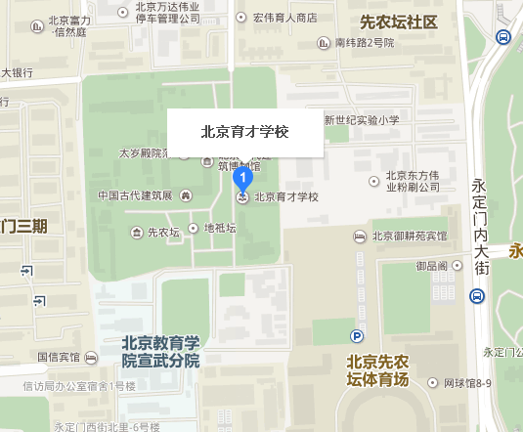
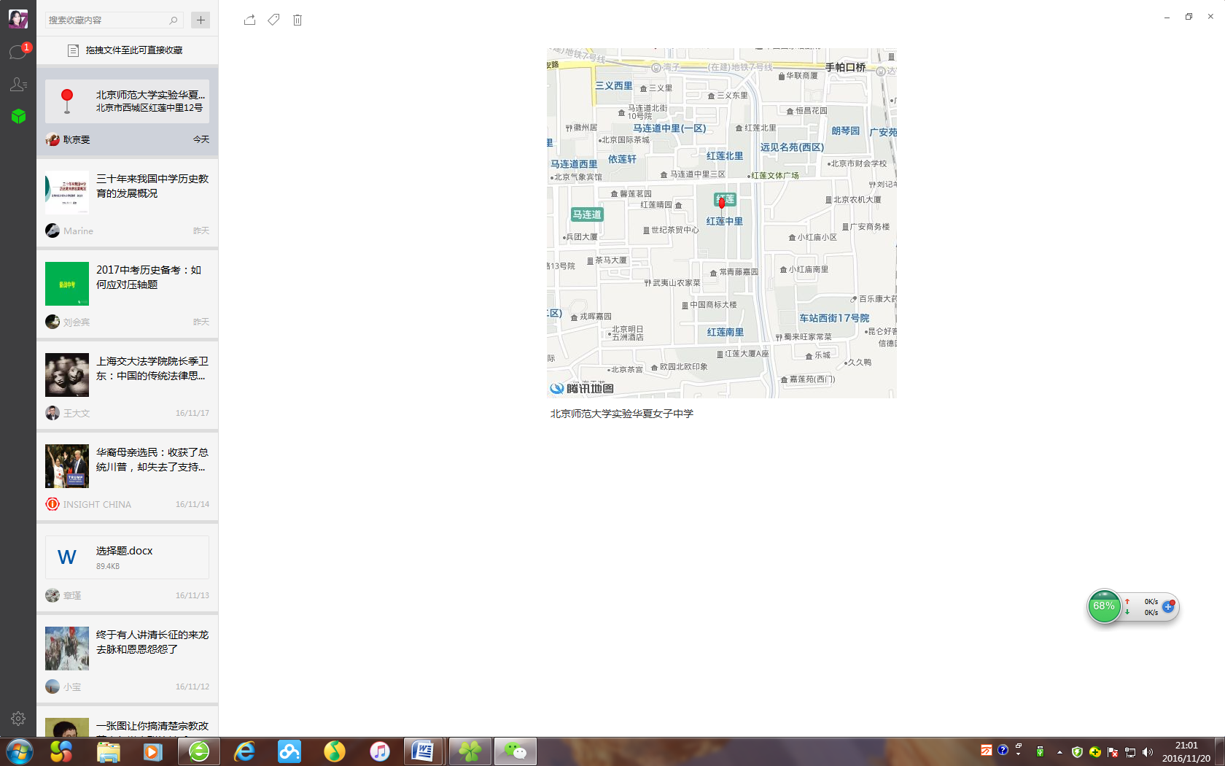

北京育才学校：西城区东经路21号
乘车路线：地铁2号线和平门出西南口换乘15路公交南纬路下车即是；地铁4号线陶然亭站出东南口，换乘59路至太平街下车。

体育
11月30日（星期三）下午1:30在研修学院北址礼堂（无停车位，禁烟)，体育研修活动。内容：体育科学研究方法。主讲：首都体育学院赵立教授。请高中、初中全体体育老师参加。（女子足球培训暂停一次）
12月1日（星期四）下午1:30在研修学院208体育教研室，核心素养专题研究，请以下老师参加：北京8中石新伟、 13中学毕建涛、实验中学魏佳、实验中学蔡将。
转体卫科通知：今年国家学生体质健康测试数据上报和往年有所变化，请各校组长在国家学生体质健康标准服务网（bjsh.bjedu.cn）右下角资料下载处下载《国家学生体质健康标准数据管理与分析系统使用培训》。
音乐
11月30日（星期三）上午8:30，中学音乐学科研修活动，内容：视唱练耳、合唱、民族器乐三个专项分层研修。研修地点：研修学院教学楼411教室、舞蹈教室；四中高中部音乐教室；八中高中部音乐教室；156中音乐教室。请全体音乐教师准时参加。
注：专项分组名单及负责人详见西城教育研修网——中学音乐主页资源库置顶文件。
美术
12月1日中学美术研修活动为“基于核心素养的美术教学课例研究”课题活动，请以下名单中的老师参加，名单以外还有意向参加此课题的老师也可以参加。8:30在研修学院北址教学楼一楼106教室。
课题组教师落实核心素养具体课例如下：
姓名 | 学校 | 美术核心素养 | 课例
王文凌 | 北京第八中学 | 文化理解 | 艺术与科学
李凯 | 北京第八中学 | 审美判断 | 五彩炫耀——非遗艺术
张漫 | 北京第四十一中学 | 图像识读 | 美术欣赏
张蔚蓝 | 北京第四十一中学 | 美术表现 | 书、画、印一体
尹小丽 | 北京第一五六中学 | 审美判断 | 工艺美术
鲁啸坤 | 北京第一五六中学 | 创意实践 | 生活用品设计
张焕 | 北师大实验二龙路中学 | 创意实践 | 版画手工
于梦洋 | 北师大实验二龙路中学 | 美术表现 | 陶艺雕塑
张平 | 西城外国语学校 | 文化理解 | 博物馆艺术
赵欣 | 西城外国语学校 | 美术表现 | 美丽的色彩
方莉 | 西城外国语学校 | 图像识读 | 民间美术
冯丹丹 | 北师大二附中 | 创意实践 | 立体构成
杨洁 | 北师大二附中 | 文化理解 | 山水与风景对比
张宇 | 三帆中学 | 审美判断 | 以形带情、笔到意到——美术作品中的线条

中学心理教师研修活动通知

时 间：2016年12月2日（五）上午8：30
地 点：研修学院南址(西四北五条甲一号） 409教室
内 容：学生青春期教育专题研讨
参加人：请以下教师参加，欢迎其它老师参加。
学 校 | 姓 名
3中 | 李梦璐
4中 | 翟胜男 原琳 吴琼
7中 | 曾于秦 张雯
8中 | 白荣华 唐燕 张新蕾 李璠
13中 | 王朝 韩祖晔
31中 | 郝向荣
35中 | 董艳菊 郝乐奇 赖安婷 刘玺儒
39中 | 白丽辉
44中 | 邸妙词
56中 | 何 鑫
159中 | 解 妍
161中 | 贾慧蓉
实验中学 | 彭 勃
外国语学校 | 张荣录 陈玥 杨洁莹
13中分校 | 庞 晖
三帆中学 | 邢学玮
实验二龙路中学 | 宋 飞
鲁迅中学 | 胡素芳 郭艳
教院附中 | 程 茜
铁二中 | 李丹 潘婷
亚太实验学校 | 陈建京
启喑实验学校 | 张 冕
实验华夏女子中学 | 王 琰
北师大附中平谷一分 | 周翠敏
研修学院德育心理部
2016-11-22

“中小学教师校本研修课程设计与实施能力提升培训项目”通知

12月2日上午8:30，北京35中高中部第一会议室,中小学校本研修课程建设项目第二小组交流，请第二小组成员（见下附表）准时参加。
附:
姓名 | 学校
郭婷婷 | 北京市第七中学
任虎兰 | 北京市第十三中学
常菁 | 北京市西城区力学小学
史朝霞 | 北京市西城区中华路小学
田红 | 北京市第三十五中学
马昆 | 北京市西城区中小学劳动技术教育中心

研修管理处
2016.11.21

